1. 文件清單：

①Login資料夾包含登錄註冊模塊：

login.html是整個程式的入口

②“前期抓取xml到mysql”資料夾是從網站讀取xml並解析到資料庫的操作

③剩下的文件：

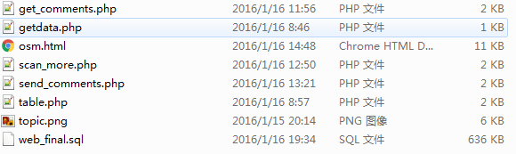

其中osm.html为主頁面

web_final.sql為資料庫，內含登錄，站牌和留言的資料表

1. 在下面的網址抓取到xml信息到資料庫。

<http://140.138.78.21/>



1. 設計主頁面，包含：

①下拉式選單和OSM地圖

②留言板模塊，點擊查看評論，使用ajax自動刷新意見區(設定為1秒鐘刷新一次)

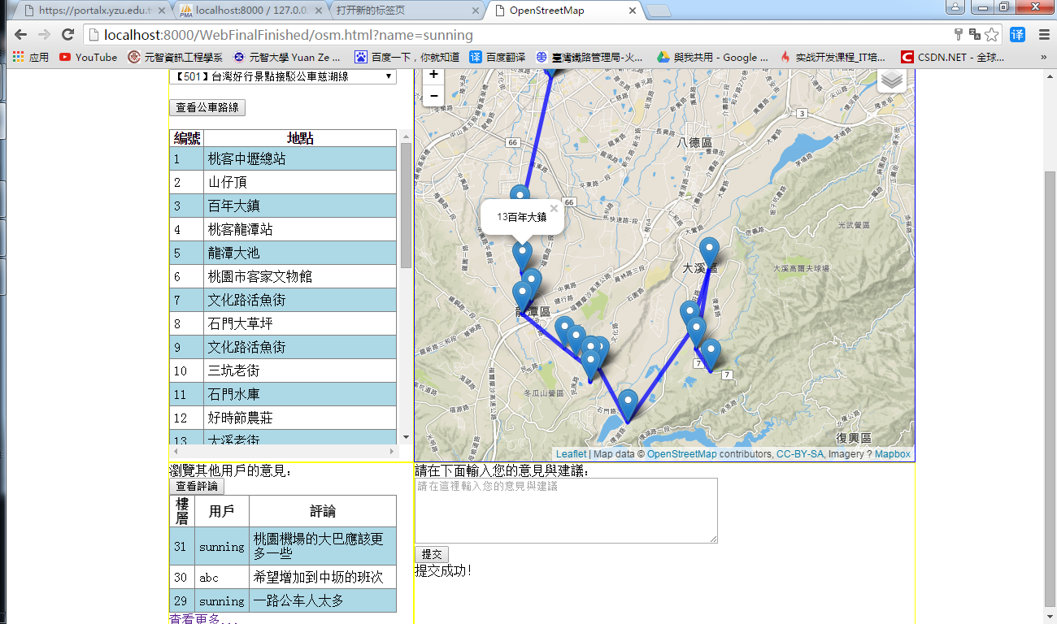

1. 設計登錄註冊頁面，包含數字驗證碼（需要放在Apache的目錄下）

